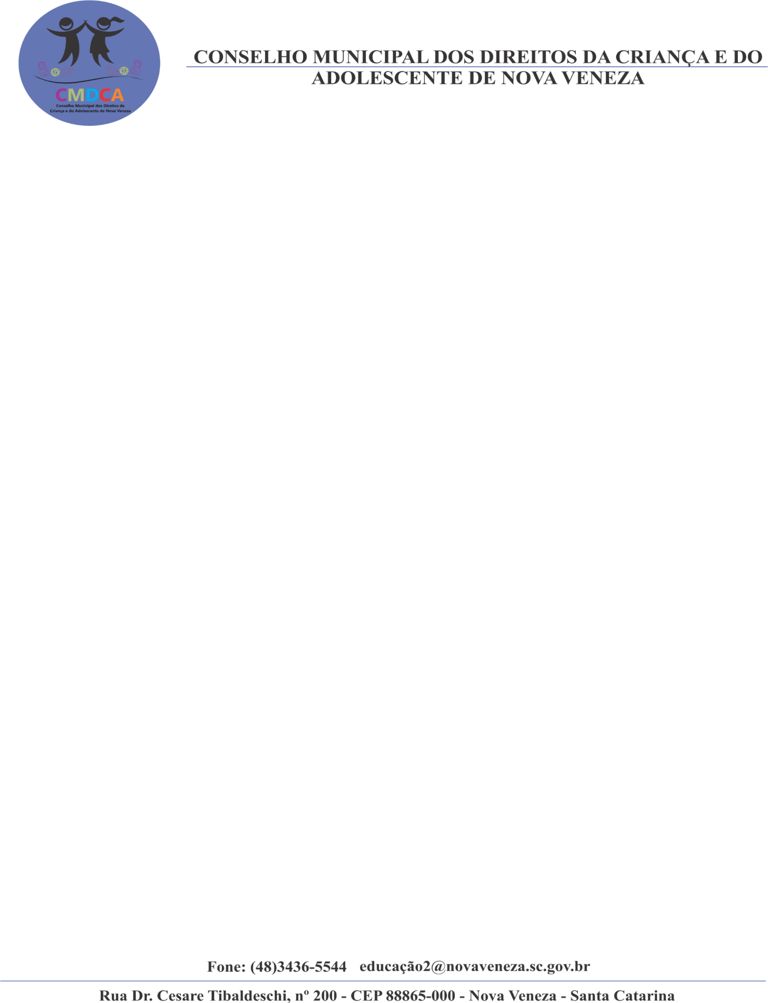

**PROCESSO DE ESCOLHA UNIFICADO DO CONSELHO TUTELAR DE NOVA VENEZA**

**RESULTADO FINAL**

O Conselho Municipal dos Direitos da Criança e do Adolescente, no uso de suas atribuições legais, conforme Lei Municipal nº 2.686/19 e suas alterações, homologa o RESULTADO FINAL do Processo de Escolha Unificado do Conselho Tutelar do Município Nova Veneza para o mandato de 10/01/2024 à 09/01/2028, conforme relação abaixo:

* Total de eleitores: 1504
* Total de votos válidos: 1483
* Total de votos em branco: 0
* Total de votos nulos: 21

**Nome do Candidato Nº. de Votos Classificação**

Maristela Aparecida Cardoso Destro 296 votos I

Magna Aparecida Candido Bett 265 votos II

Bruna Bordignon Policarpi 225 votos III

Ruth Keller Vasconcelos do Nascimento 235 votos IV

Renato Cavalheiro 205 votos V

Raimunda Edvania Alcantara Correia 199 votos VI

Loisleine Barbosa 28 votos VII

Lara Biava Sachet 01 votos VIII

* Ficam os candidatos como titulares e suplentes, por ordem de votação:

1º Titular: Maristela Aparecida Cardoso Destro

2º Titular: Magna Aparecida Candido Bett

3º Titular: Bruna Bordignon Policarpi

4º Titular: Ruth Keller Vasconcelos do Nascimento

5º Titular: Renato Cavalheiro

1º Suplente: Raimunda Edvania Alcantara Correia

2º Suplente: Loisleine Barbosa

3º Suplente: Lara Biava Sachet

Nova Veneza, 02 de outubro de 2023.

____________________________________

Fátima de Sousa Damin

Presidente do CMDCA